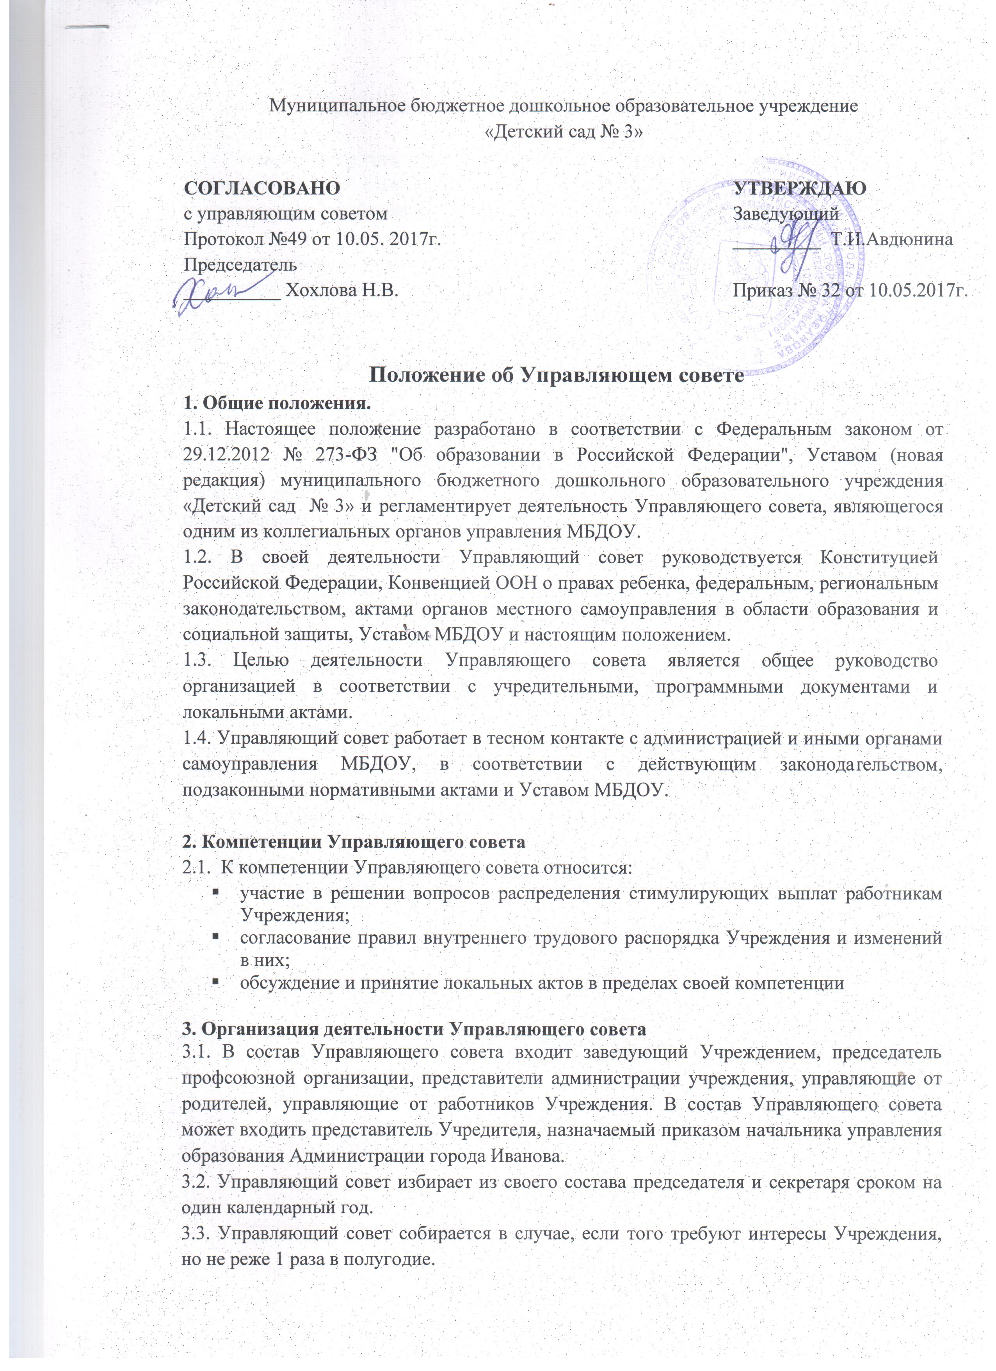

Муниципальное бюджетное дошкольное образовательное учреждение
«Детский сад № 3»
СОГЛАСОВАНО  с управляющим советом  Протокол №49 от 10.05. 2017г.  Председатель  __________ Хохлова Н.В. |  | УТВЕРЖДАЮ  Заведующий  _________ Т.И.Авдюнина  Приказ № 32 от 10.05.2017г.

Положение об Управляющем совете
1. Общие положения.
1.1. Настоящее положение разработано в соответствии с Федеральным законом от 29.12.2012 № 273-ФЗ "Об образовании в Российской Федерации", Уставом (новая редакция) муниципального бюджетного дошкольного образовательного учреждения «Детский сад № 3» и регламентирует деятельность Управляющего совета, являющегося одним из коллегиальных органов управления МБДОУ.
1.2. В своей деятельности Управляющий совет руководствуется Конституцией Российской Федерации, Конвенцией ООН о правах ребенка, федеральным, региональным законодательством, актами органов местного самоуправления в области образования и социальной защиты, Уставом МБДОУ и настоящим положением.
1.3. Целью деятельности Управляющего совета является общее руководство организацией в соответствии с учредительными, программными документами и локальными актами.
1.4. Управляющий совет работает в тесном контакте с администрацией и иными органами самоуправления МБДОУ, в соответствии с действующим законодательством, подзаконными нормативными актами и Уставом МБДОУ.

2. Компетенции Управляющего совета
2.1. К компетенции Управляющего совета относится:
- участие в решении вопросов распределения стимулирующих выплат работникам Учреждения;
- согласование правил внутреннего трудового распорядка Учреждения и изменений в них;
- обсуждение и принятие локальных актов в пределах своей компетенции

3. Организация деятельности Управляющего совета
3.1. В состав Управляющего совета входит заведующий Учреждением, председатель профсоюзной организации, представители администрации учреждения, управляющие от родителей, управляющие от работников Учреждения. В состав Управляющего совета может входить представитель Учредителя, назначаемый приказом начальника управления образования Администрации города Иванова.
3.2. Управляющий совет избирает из своего состава председателя и секретаря сроком на один календарный год.
3.3. Управляющий совет собирается в случае, если того требуют интересы Учреждения, но не реже 1 раза в полугодие.
3.4. Заседания Управляющего совета правомочны, если на них присутствует не менее 2/3 его членов.
3.4. Решение Управляющего совета принимается открытым голосованием и считается принятым, если за него проголосовало не менее 2/3 присутствующих. При равном количестве голосов решающим является голос председателя Управляющего совета.

4. Ответственность Управляющего совета
4.1. Члены Управляющего совета обязаны принимать участие в работе Управляющего совета, действовать при этом исходя из принципов добросовестности и здравомыслия.
4.2. Управляющий совет несет ответственность перед учредителем за качественное выполнение задач и реализации функций, возложенных на него данным Положением.
4.3. Учредитель вправе распустить Управляющий совет, если Управляющий совет не проводит свои заседания в течение полугода, не выполняет свои функции или принимает решения, противоречащие действующему законодательству в сфере образования. Учредитель может оспорить первоначальный состав Управляющего совета (избранные члены) только в случае нарушения процедуры выборов (не информирование потенциальных участников выборных собраний, отсутствие кворума и др.).

5. Делопроизводство Совета
5.1. Управляющий совет ведет Протоколы заседаний по установленной форме.
5.2. Протоколы подписываются председателем и секретарем Управляющего совета.
5.3. Книга протоколов прошивается, пронумеровывается, скрепляется печатью МБДОУ и подписью заведующего МБДОУ, хранится в МБДОУ 5 лет.
5.4. Нумерация протоколов ведется от начала учебного года.
5.5. Бухгалтерские, педагогические, справочные и другие материалы к заседаниям Управляющего совета формируются в отдельную папку и хранятся вместе с протоколами 5 лет.

- Заключительные положения
  - Изменения и дополнения в настоящее положение вносятся Управляющим советом и принимаются на его заседании.
  - Положение действует до принятия нового положения, утвержденного на заседании Управляющего совета в установленном порядке.

